Упражнение «Часики»

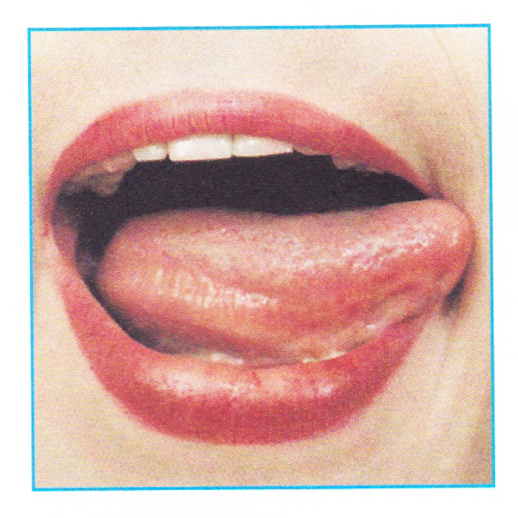

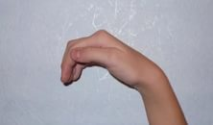
Тик-так, тик-так,
Язычок качался так,
Словно маятник часов.
Ты в часы играть готов?
(сжатая и опущенная вниз ладонь,
которая, движется под счет влево – вправо)

Упражнение «Качели»

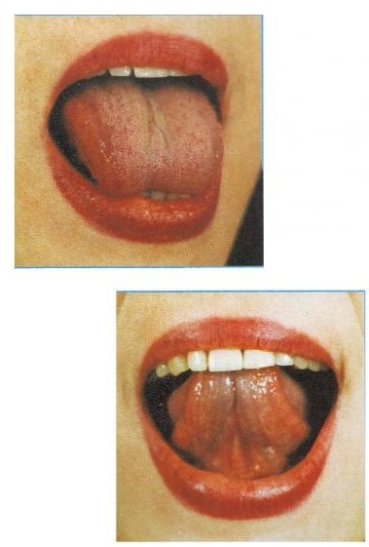

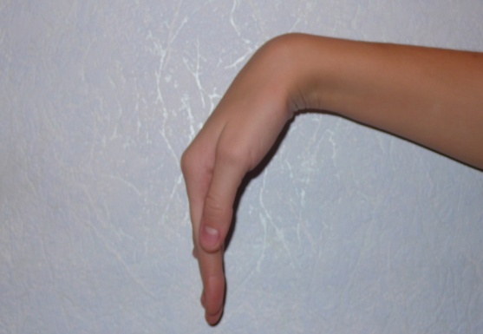

Сели дети на качели
И взлетели выше ели,
Даже солнышка коснулись,
А потом назад вернулись.
(движения ладони с сомкнутыми пальцами вверх, вниз)

Упражнение «Слонёнок»

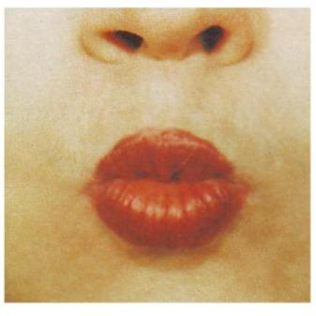
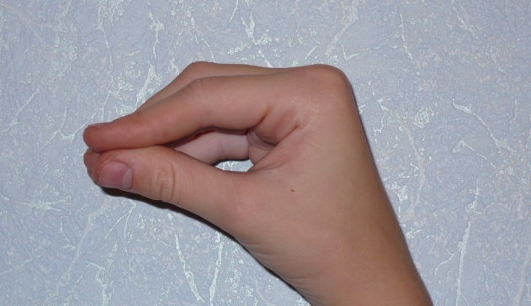

Я водичку набираю
И ребяток поливаю!
Буду подражать слону!
Губы «хоботом» тяну.
А теперь их отпускаю
И на место возвращаю.
(ладонь собрана в щепоть, большой палец
прижат к среднему.)

Упражнение «Чашечка»

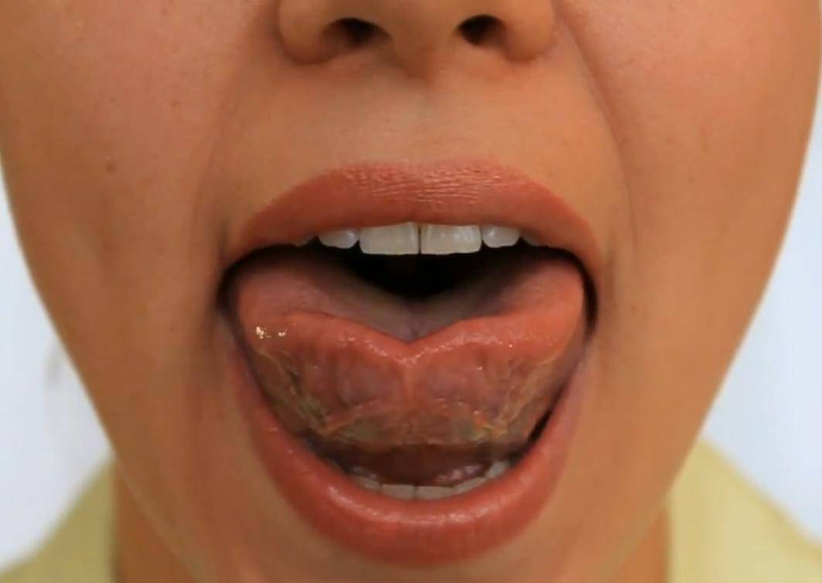

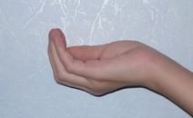

Вкусных мы блинов поели,
Выпить чаю захотели.
Язычок мы к носу тянем,
Чашку с чаем представляем.
(пальцы прижаты друг к другу,
имитируя положение «чашечки»)

Упражнение «Блинчики»

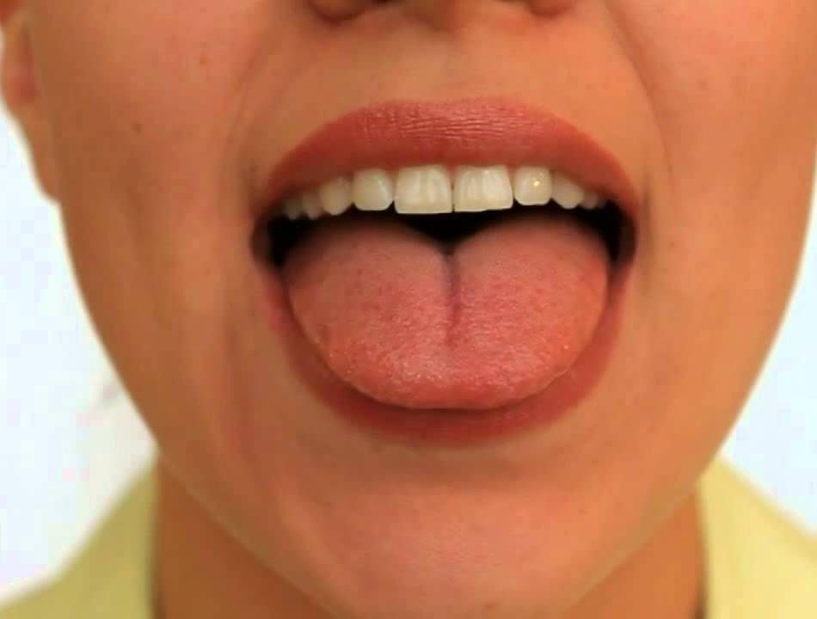

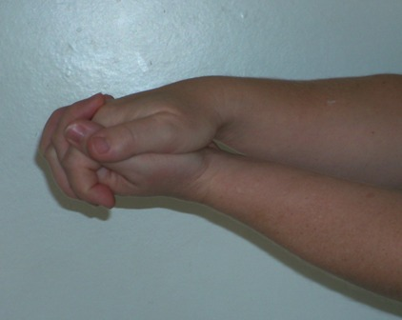

Испекли блинов немножко,
Остудили на окошке.
Есть их будем со сметаной,
Пригласим к обеду маму.
(ладони с сомкнутыми пальцами
соединяем дуг с другом)

Упражнение «Лошадка»

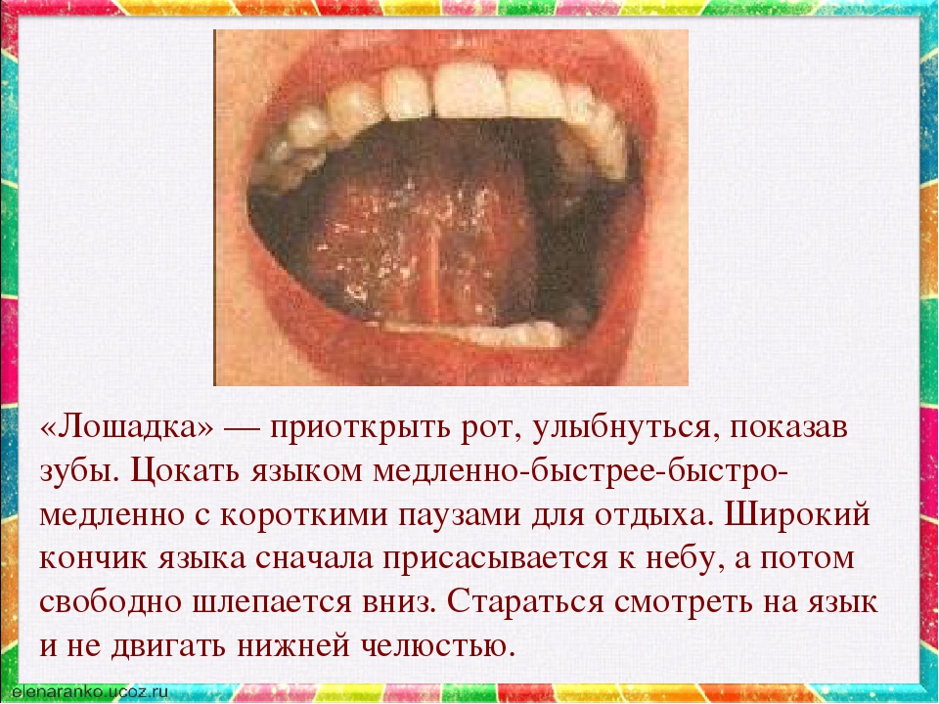

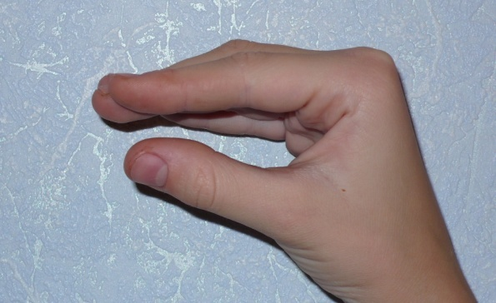

Я- весёлая лошадка,
Тёмная, как шоколадка.
Язычком пощёлкай громко,
Стук копыт услышишь звонкий.

Упражнение «Лягушка»

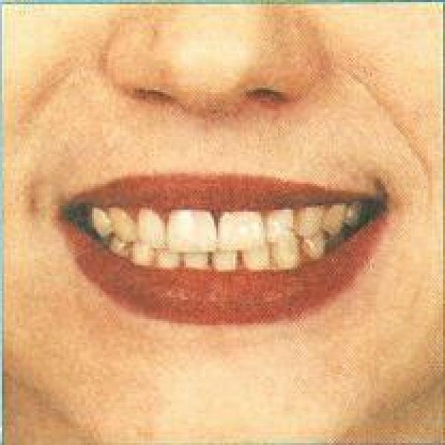

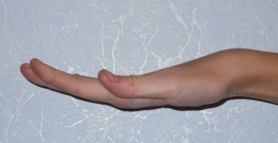

Подражаем мы лягушкам:
Тянем губы прямо к ушкам.
Вы сейчас тяните губки-
Я увижу ваши зубки.
Мы потянем-перестанем
И нисколько не устанем.
(пальчики расставлены в стороны, как лучики
солнышка. Под счет 1 –пальчики расправляются
и удерживаются одновременно с улыбкой 5 сек.,
на счет 2 –ладонь сворачивается в кулак.)

Упражнение «Хомячок»

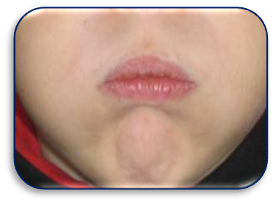

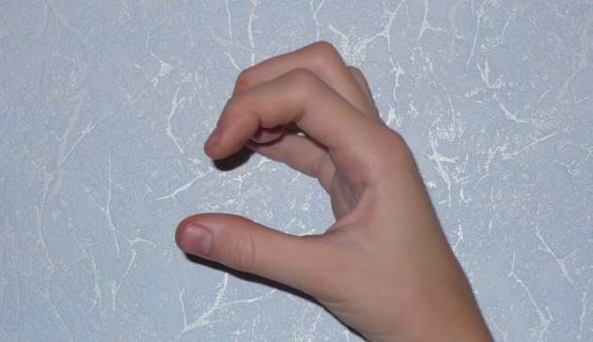

Хомячок надует щечки,
У него зерно в мешочках.
(пальчики принимают форму
перевернутой буквы С, затем сжимаются в кулачок)

Упражнение «Колечко»
(Поочерёдно и как можно
быстрее перебирайте пальцами рук, соединяя в кольцо с большим пальцем
последовательно указательный, средний и т.д. Проба выполняется в прямом и
обратном порядке. Сначала каждой рукой отдельно, затем двумя руками
сразу.)

Упражнение «Кошечка»
Кулачок – ладошка.
Я иду, как кошка.
(Две ладошки одновременно сжать в кулачки и поставить на стол,
затем одновременно выпрямить пальчики и прижать ладони к
столу.Повторить 3-5 раз.)

Упражнение «Фонарик»
Фонарик погас!
Фонарик зажёгся!
(Пальцы одной руки сжаты, пальцы другой руки выпрямлены.)

Упражнение «Флажок-рыбка-лодочка» («Флажок» - ладонь ребром,
большой палец вытянут вверх. «Рыбка» - пальцы вытянуты и прижаты друг к
другу. Указательный палец опирается на большой палец. «Лодочка» – обе
ладони поставлены на ребро и соединены «ковшиком», большие пальцы
прижаты к ладони. Три положения последовательно сменяют друг друга.
Повторите 6-8 раз.)

Упражнение «Кулак-ребро-ладонь» (Три положения на плоскости стола
последовательно сменяют друг друга. Ладонь на плоскости, сжатая в кулак
ладонь, ладонь ребром на плоскости стола, распрямлённая ладонь на плоскости
стола. Выполняется сначала правой рукой, потом – левой, затем двумя руками
вместе по 8-10 раз.)

Упражнение «Лезгинка» (Левую руку сложите в кулак, большой палец
отставьте в сторону, кулак разверните пальцами к себе. Правой рукой прямой
ладонью в горизонтальном положении прикоснитесь к мизинцу левой. После
этого одновременно смените положение правой и левой рук. Повторите 6-8
раз.)

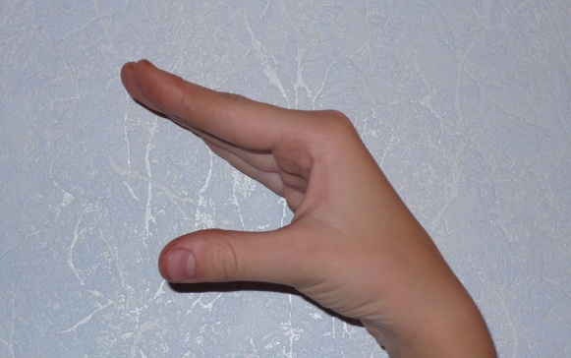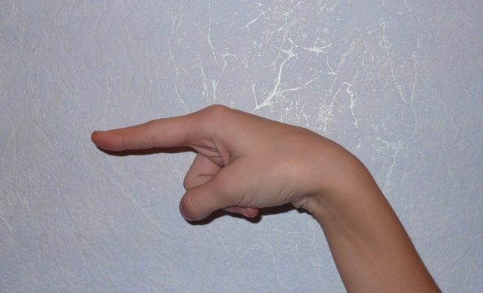

Картотека игр и упражнений Биоэнергопластика

Подготовила учитель – логопед МБДОУ № 249
Баронина Анастасия Львовна

